Сотрудники МЧС России рекомендуют установить дома

автономные пожарные извещатели

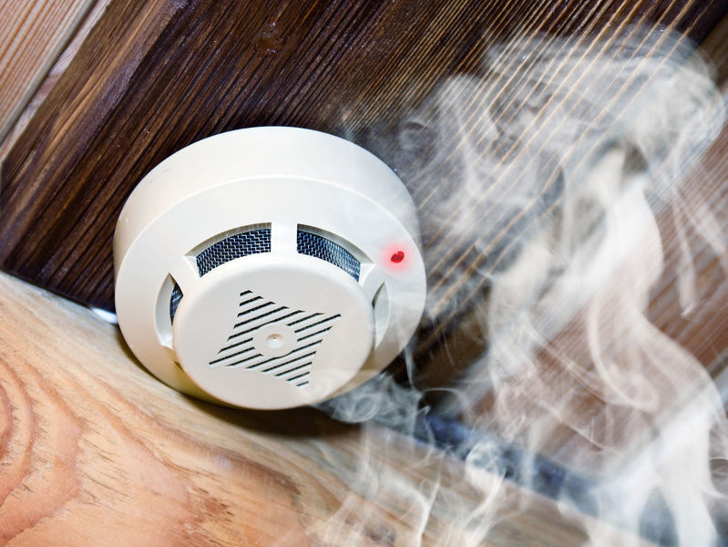
Автономный пожарный извещатель - это дополнительное средство защиты от пожара в жилье, реагирующее на дым еще на стадии возгорания, когда потушить огонь можно подручными средствами.
Датчик незаменим в быту, и при первых признаках возгорания или задымления издает достаточно громкий сигнал, который способен разбудить глубоко спящего человека. Кроме того, извещатели нового поколения со встроенным GSM-модулем передают SMS-сообщения о срабатывании устройства на сотовые телефоны. Такие приборы в первую очередь устанавливают в квартирах маломобильных граждан, для которых проблематично при пожаре самостоятельно эвакуироваться. В случае опасности сигнал с датчика приходит в единую дежурно-диспетчерскую службу муниципалитета, дублируется на пульт пожарно-спасательной службы, сельскому старосте, владельцу, его родственникам или знакомым. Запрограммировать SMS-оповещение можно одновременно на шесть номеров телефонов любых операторов связи.
Автономный пожарный извещатель прост в эксплуатации и не требует обслуживания в специализированной организации, его можно приобрести и установить самостоятельно. Дым при возгорании поднимается вверх и скапливается у потолка, а потом опускается вниз. Поэтому эффективней установить пожарный извещатель на потолке. Всего одного пожарного датчика достаточно, чтобы оповестить и разбудить даже крепко спящего человека. Для семей, в которых есть маленькие дети, специально изготовлены устройства с функцией постепенного нарастания звука, чтобы не напугать ребенка.
Также автономные извещатели не требуют прокладки специальных линий пожарной сигнализации и применения дополнительного оборудования. Минимум раз в год требуется менять батарейки. И периодически, как минимум раз в полгода, снимать и продувать камеру с оптико-электронным датчиком пылесосом, чтобы избежать ложных срабатываний от осевшей пыли.
Установив такой прибор в своем жилье, вы обезопасите не только имущество, но и свою жизнь.
начальник ОНДПР г.Анжеро-Судженска, Яйского и Ижморского районов Вдовушкина Я.В.

